24.11.2020r.
Drodzy,
listopad zbliża się ku końcowi, a nadchodzi grudzień. Już niedługo, za chwileczkę Wasze domy przybiorą świąteczno – zimowe barwy. W związku z tym, w dniu dzisiejszym proponuję pracę plastyczną.
Do zrobienia krasnala będą potrzebne:
- skarpetka
- ryż lub kasza
- wstążka
- futerko – może to być wata, kawałek materiału lub tzw mata piankowa
- pompon

Na grafice znajdziecie przepis krok po kroku, jak wykonać krasnala
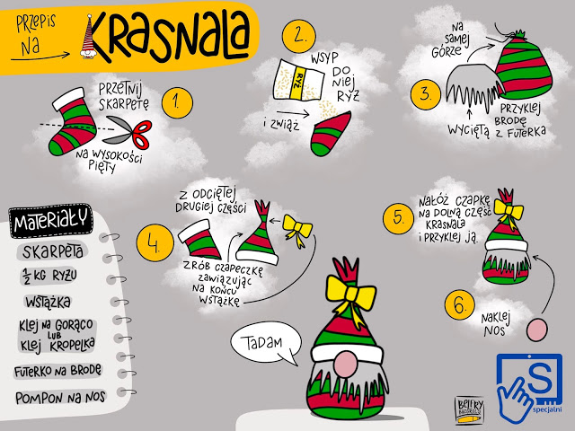
Mam nadzieję, że Wasze krasnale wyszły przepięknie. Dziękuję za Waszą dzisiejszą prace.
Martyna Charusta

